

PharmaÉlite



Corso di Ingegneria del Software

Test Execution Report

|  |  |
| --- | --- |
| Luigi Bozzoli | 0512105180 |
| Antonio Martucci | 0512105612 |
| Lucio Squitieri | 0512105477 |

**Login**

|  |  |  |
| --- | --- | --- |
| TEST CASE ID: | "9.1.1" | |
| TEST ITEM: | "Login Errore 1" | |
| PRECONDIZIONE: | | |
| "Utente è registrato" | | |
| FLUSSO DI EVENTI: | | |
| "Utente" inserisce i seguenti dati: | | |
| Email | pippo@test.it | |
| ORACOLO: | | Errore |

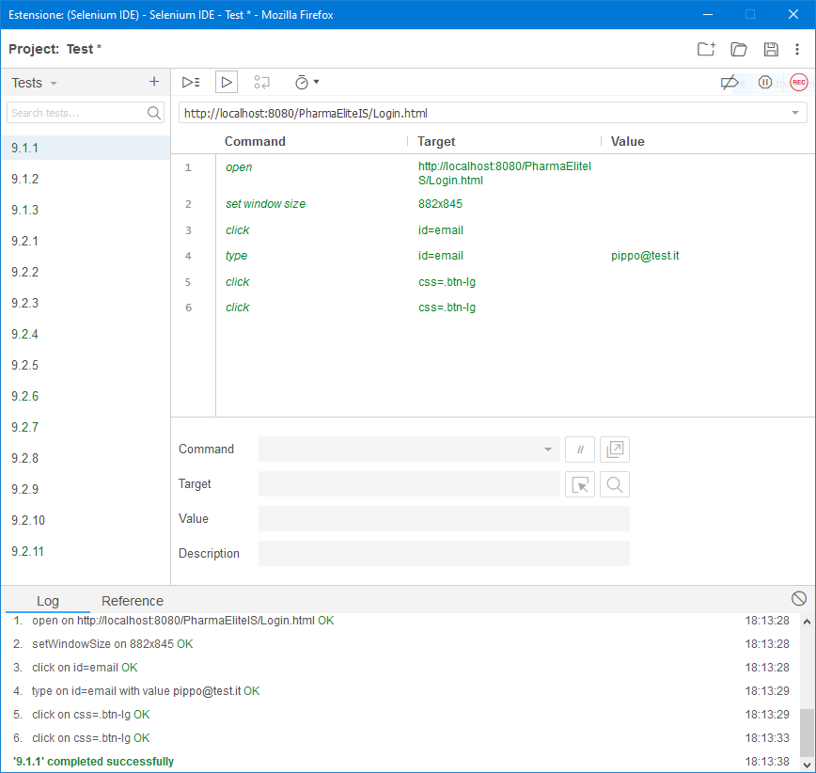

|  |  |  |
| --- | --- | --- |
| TEST CASE ID: | "9.1.2" | |
| TEST ITEM: | "Login Errore 2" | |
| PRECONDIZIONE: | | |
| "Utente è registrato" | | |
| FLUSSO DI EVENTI: | | |
| "Utente" inserisce i seguenti dati: | | |
| Email | lucio@test.it | |
| Password | prova | |
| ORACOLO: | | Errore |

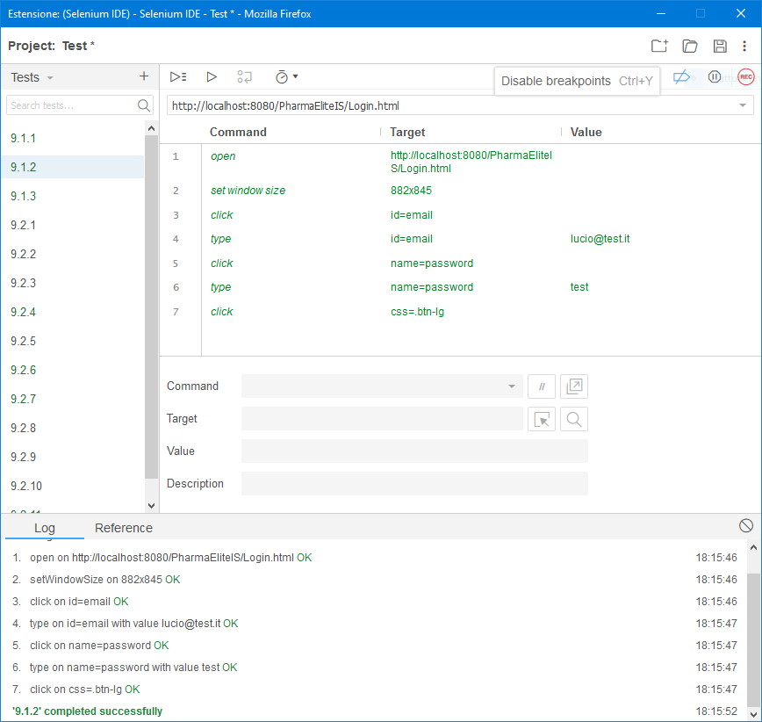

|  |  |  |
| --- | --- | --- |
| TEST CASE ID: | "9.1.3" | |
| TEST ITEM: | "Login Successo" | |
| PRECONDIZIONE: | | |
| "Utente è registrato" | | |
| FLUSSO DI EVENTI: | | |
| "Utente" inserisce i seguenti dati: | | |
| Email | lucio@test.it | |
| NOME DATO | test | |
| ORACOLO: | | Successo |

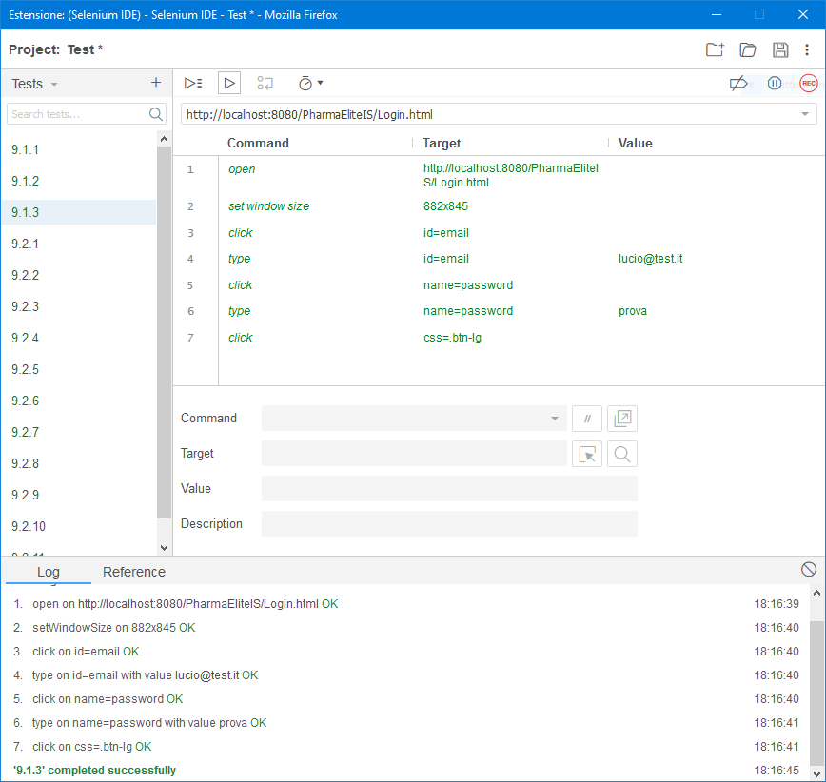

Registrazione

|  |  |  |
| --- | --- | --- |
| TEST CASE ID: | "9.2.1" | |
| TEST ITEM: | "Registrazione Errore 1" | |
| PRECONDIZIONE: | | |
| "Utente non è registrato" | | |
| FLUSSO DI EVENTI: | | |
| "Utente" inserisce i seguenti dati: | | |
| Email | prova@prova.it | |
| ORACOLO: | | Errore |

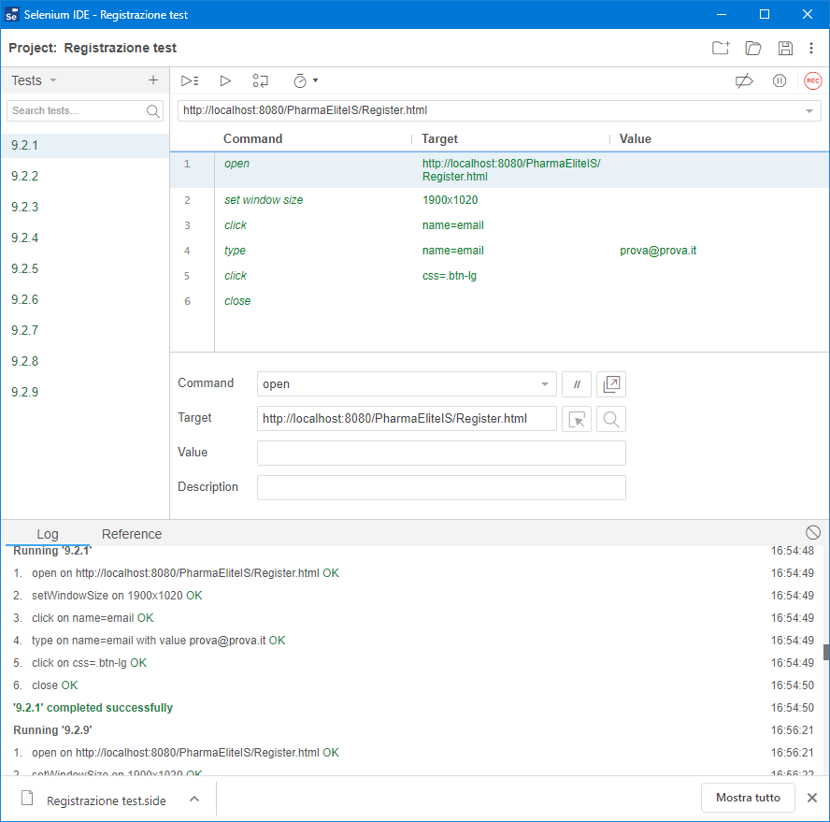

|  |  |  |
| --- | --- | --- |
| TEST CASE ID: | "9.2.2" | |
| TEST ITEM: | "Registrazione Errore 2" | |
| PRECONDIZIONE: | | |
| "Utente non è registrato" | | |
| FLUSSO DI EVENTI: | | |
| "Utente" inserisce i seguenti dati: | | |
| Email | pippo@prova.it | |
| Password | *null* | |
| ORACOLO: | | Errore |

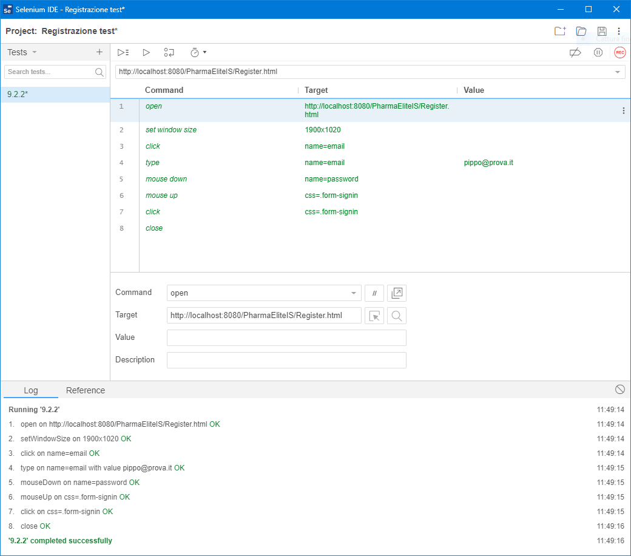

|  |  |  |
| --- | --- | --- |
| TEST CASE ID: | "9.2.3" | |
| TEST ITEM: | "Registrazione Errore 3" | |
| PRECONDIZIONE: | | |
| "Utente non è registrato" | | |
| FLUSSO DI EVENTI: | | |
| "Utente" inserisce i seguenti dati: | | |
| Email | pippo@prova.it | |
| Password | prova | |
| Sesso | Non selezionato | |
| ORACOLO: | | Errore |

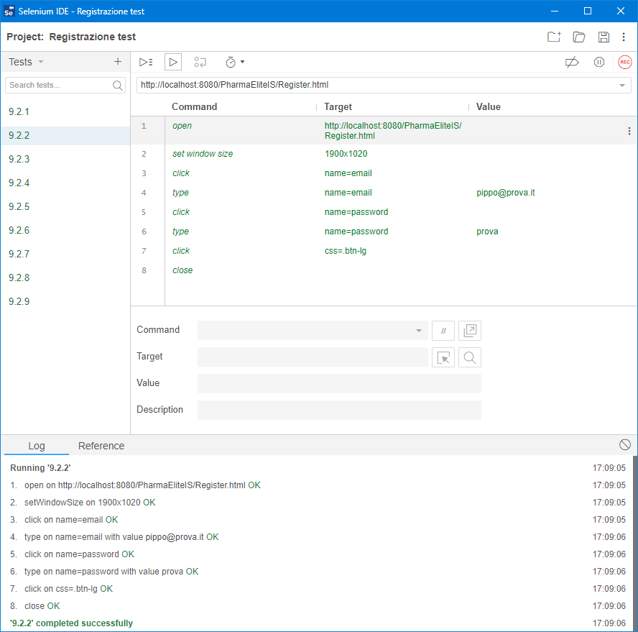

|  |  |  |
| --- | --- | --- |
| TEST CASE ID: | "9.2.4" | |
| TEST ITEM: | "Registrazione Errore 4" | |
| PRECONDIZIONE: | | |
| "Utente non è registrato" | | |
| FLUSSO DI EVENTI: | | |
| "Utente" inserisce i seguenti dati: | | |
| Email | pippo@prova.it | |
| Password | prova | |
| Sesso | uomo | |
| Tipo di carta | mastercard | |
| Numero di carta | *Null* | |
| ORACOLO: | | Errore |

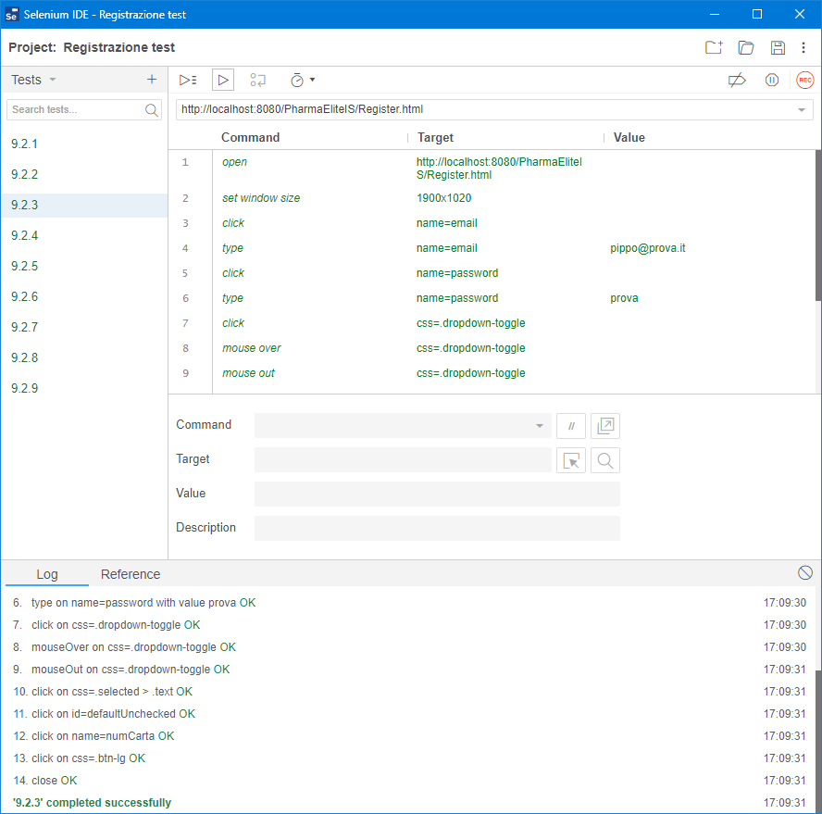

|  |  |  |
| --- | --- | --- |
| TEST CASE ID: | "9.2.5" | |
| TEST ITEM: | "Registrazione Errore 5" | |
| PRECONDIZIONE: | | |
| "Utente non è registrato" | | |
| FLUSSO DI EVENTI: | | |
| "Utente" inserisce i seguenti dati: | | |
| Email | pippo@prova.it | |
| Password | prova | |
| Sesso | uomo | |
| Tipo di carta | mastercard | |
| Numero di carta | 1234567891234567 | |
| Indirizzo | *Null* | |
| ORACOLO: | | Errore |

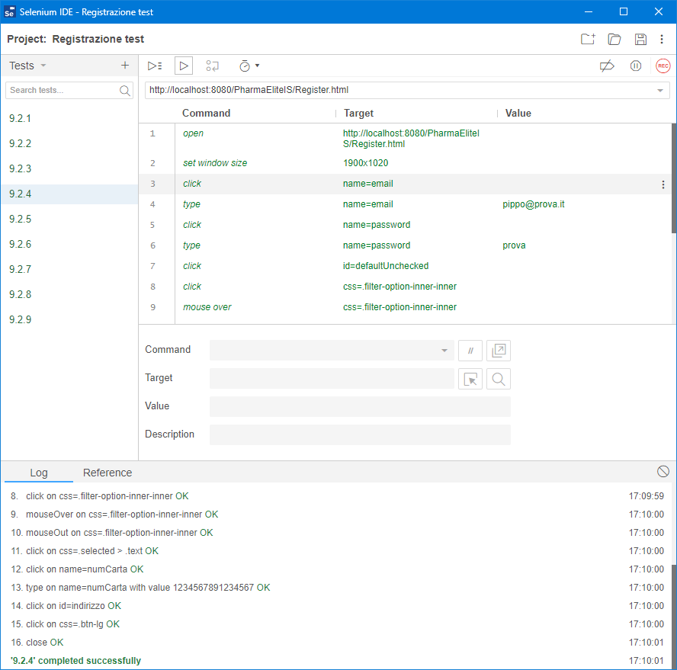

|  |  |  |
| --- | --- | --- |
| TEST CASE ID: | "9.2.6" | |
| TEST ITEM: | "Registrazione Errore 6" | |
| PRECONDIZIONE: | | |
| "Utente non è registrato" | | |
| FLUSSO DI EVENTI: | | |
| "Utente" inserisce i seguenti dati: | | |
| Email | pippo@prova.it | |
| Password | prova | |
| Sesso | uomo | |
| Tipo di carta | mastercard | |
| Numero di carta | 1234567891234567 | |
| Indirizzo | Via Nazionale | |
| Città | *Null* | |
| ORACOLO: | | Errore |

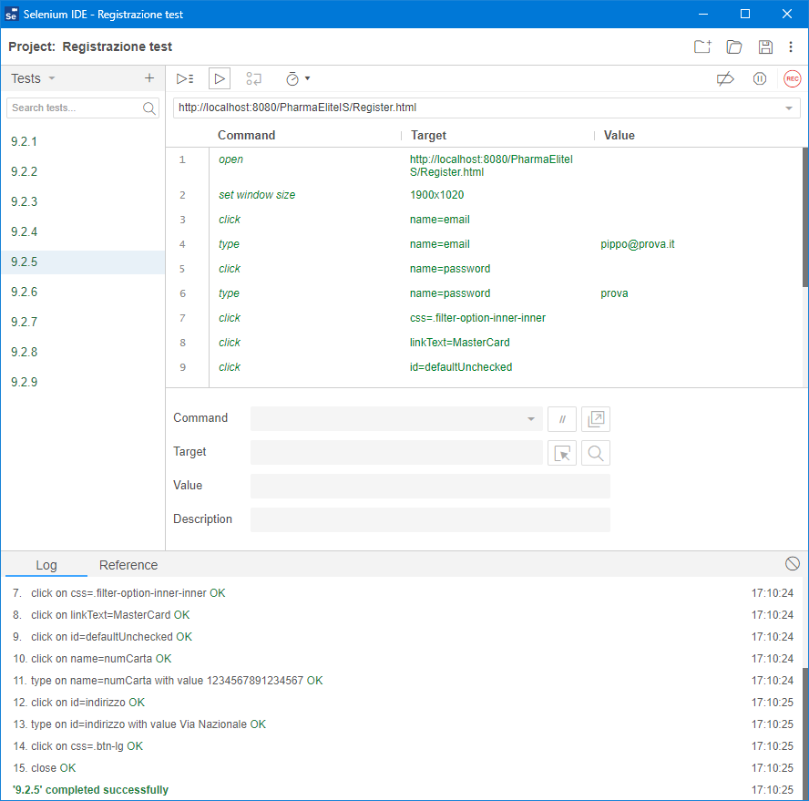

|  |  |  |
| --- | --- | --- |
| TEST CASE ID: | "9.2.7" | |
| TEST ITEM: | "Registrazione Errore7" | |
| PRECONDIZIONE: | | |
| "Utente non è registrato" | | |
| FLUSSO DI EVENTI: | | |
| "Utente" inserisce i seguenti dati: | | |
| Email | pippo@prova.it | |
| Password | prova | |
| Sesso | uomo | |
| Tipo di carta | mastercard | |
| Numero di carta | 1234567891234567 | |
| Indirizzo | Via Nazionale | |
| Città | Sarno | |
| Telefono | *Null* | |
| ORACOLO: | | Errore |

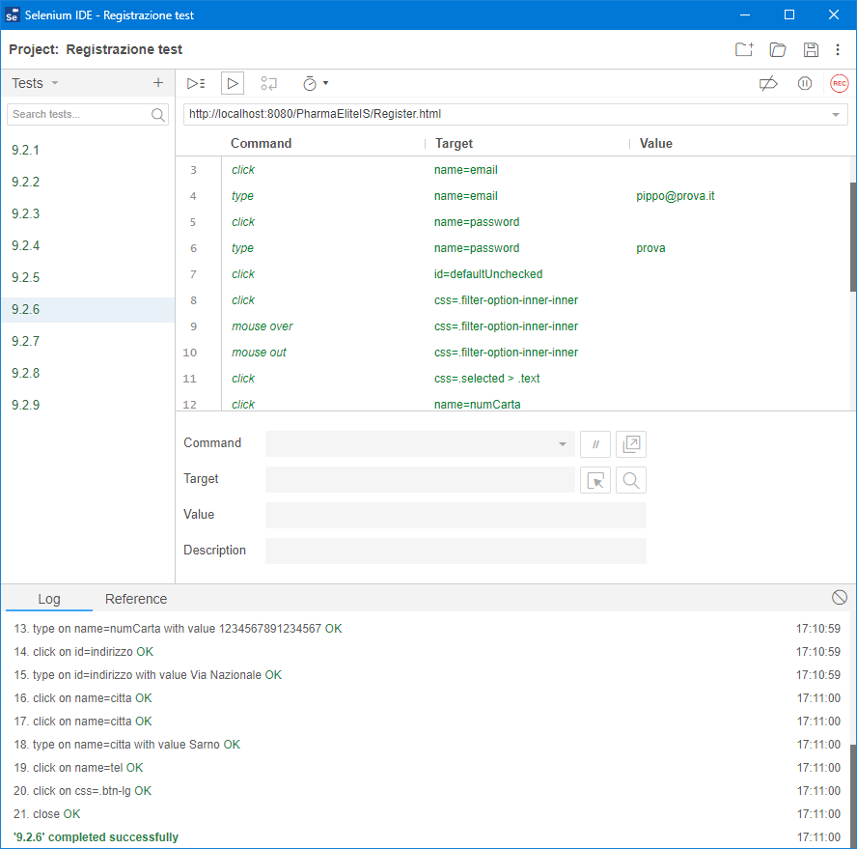

|  |  |  |
| --- | --- | --- |
| TEST CASE ID: | "9.2.8" | |
| TEST ITEM: | "Registrazione Errore 8" | |
| PRECONDIZIONE: | | |
| "Utente non è registrato" | | |
| FLUSSO DI EVENTI: | | |
| "Utente" inserisce i seguenti dati: | | |
| Email | pippo@prova.it | |
| Password | prova | |
| Sesso | uomo | |
| Tipo di carta | mastercard | |
| Numero di carta | 1234567891234567 | |
| Indirizzo | Via Nazionale | |
| Città | Sarno | |
| Telefono | 0123456788 | |
| Nome | *Null* | |
| ORACOLO: | | Errore |

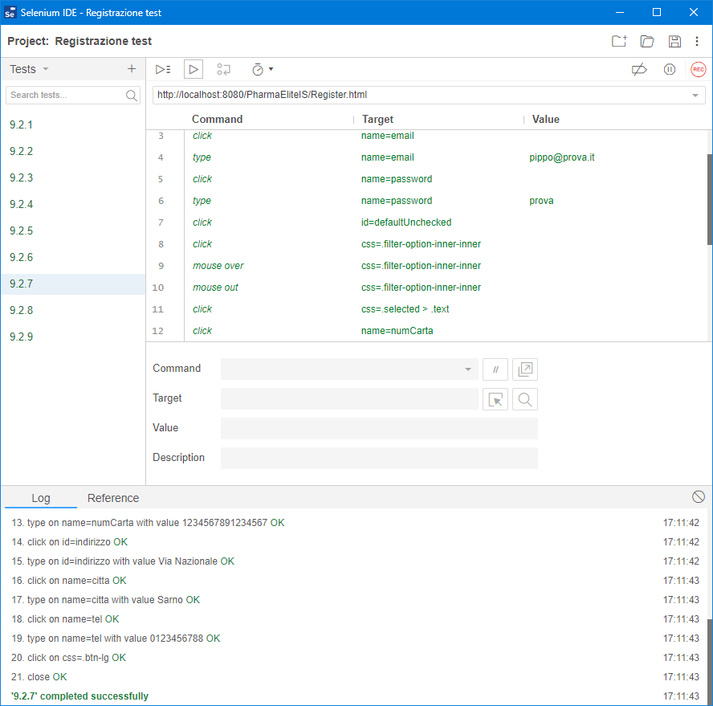

|  |  |  |
| --- | --- | --- |
| TEST CASE ID: | "9.2.9" | |
| TEST ITEM: | "Registrazione Errore 9" | |
| PRECONDIZIONE: | | |
| "Utente non è registrato" | | |
| FLUSSO DI EVENTI: | | |
| "Utente" inserisce i seguenti dati: | | |
| Email | pippo@prova.it | |
| Password | prova | |
| Sesso | uomo | |
| Tipo di carta | mastercard | |
| Numero di carta | 1234567891234567 | |
| Indirizzo | Via Nazionale | |
| Città | Sarno | |
| Telefono | 0123456788 | |
| Nome | Pippo | |
| Cognome | *Null* | |
| ORACOLO: | | Errore |

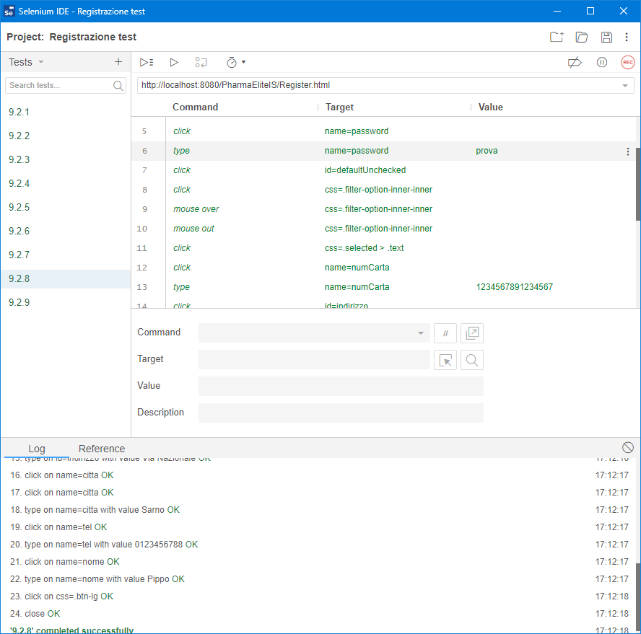

|  |  |  |
| --- | --- | --- |
| TEST CASE ID: | "9.2.10" | |
| TEST ITEM: | "Registrazione Errore 10" | |
| PRECONDIZIONE: | | |
| "Utente non è registrato" | | |
| FLUSSO DI EVENTI: | | |
| "Utente" inserisce i seguenti dati: | | |
| Email | pippo@prova.it | |
| Password | prova | |
| Sesso | uomo | |
| Tipo di carta | mastercard | |
| Numero di carta | 1234567891234567 | |
| Indirizzo | Via Nazionale | |
| Città | Sarno | |
| Telefono | 0123456788 | |
| Nome | Pippo | |
| Cognome | Baudo | |
| Privacy | Non accettata | |
| ORACOLO: | | Errore |

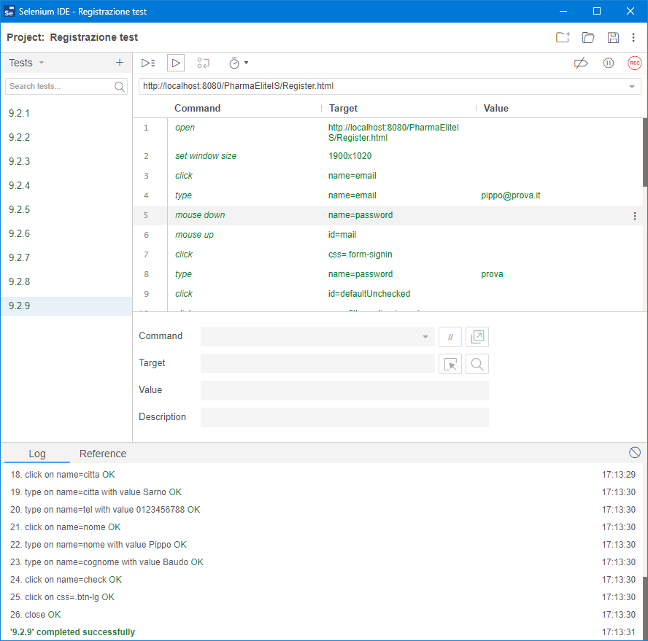

|  |  |  |
| --- | --- | --- |
| TEST CASE ID: | "9.2.11" | |
| TEST ITEM: | "Registrazione Errore 11" | |
| PRECONDIZIONE: | | |
| "I campi devono essere non compilati" | | |
| FLUSSO DI EVENTI: | | |
| "Utente" inserisce i seguenti dati: | | |
| Email | pippo@prova.it | |
| Password | prova | |
| Sesso | uomo | |
| Tipo di carta | mastercard | |
| Numero di carta | 1234567891234567 | |
| Indirizzo | Via Nazionale | |
| Città | Sarno | |
| Telefono | 0123456788 | |
| Nome | Pippo | |
| Cognome | Baudo | |
| Privacy | Accettata | |
| ORACOLO: | | Successo |

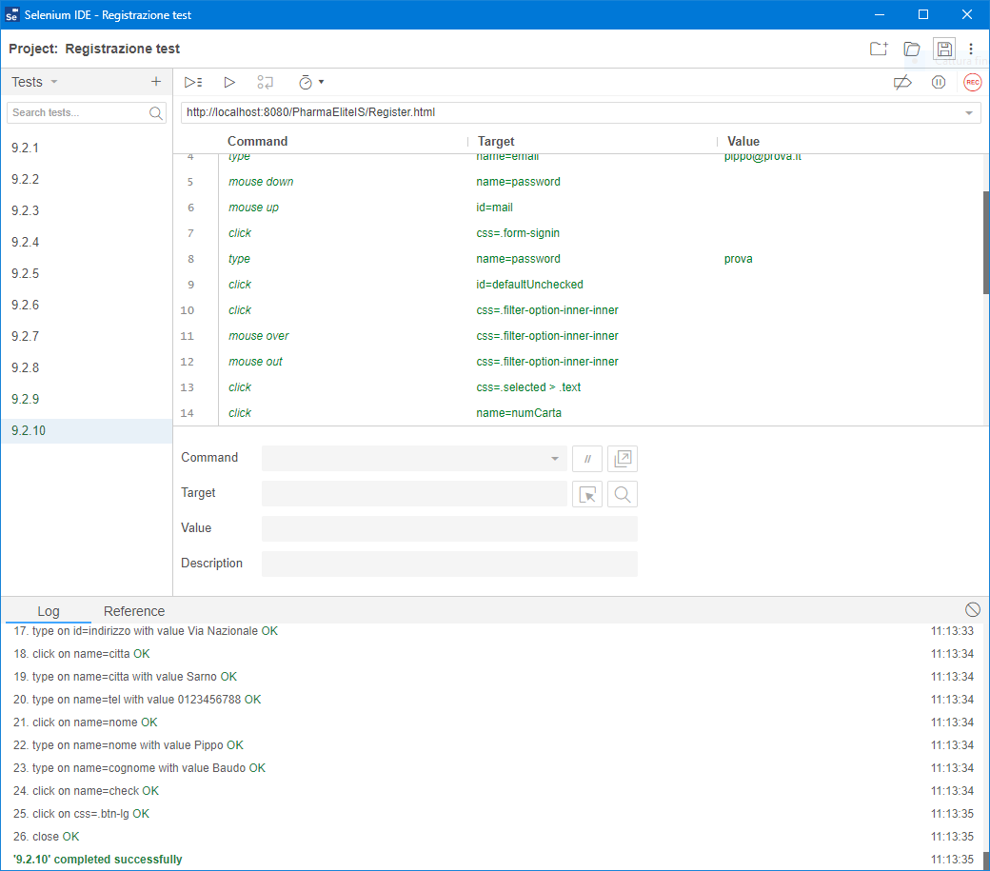

Visualizza pagina utente

|  |  |  |
| --- | --- | --- |
| TEST CASE ID: | "9.3.1" | |
| TEST ITEM: | "Visualizza Pagina Utente 1" | |
| PRECONDIZIONE: | | |
| "L’utente non è loggato" | | |
| ORACOLO: | | Errore |

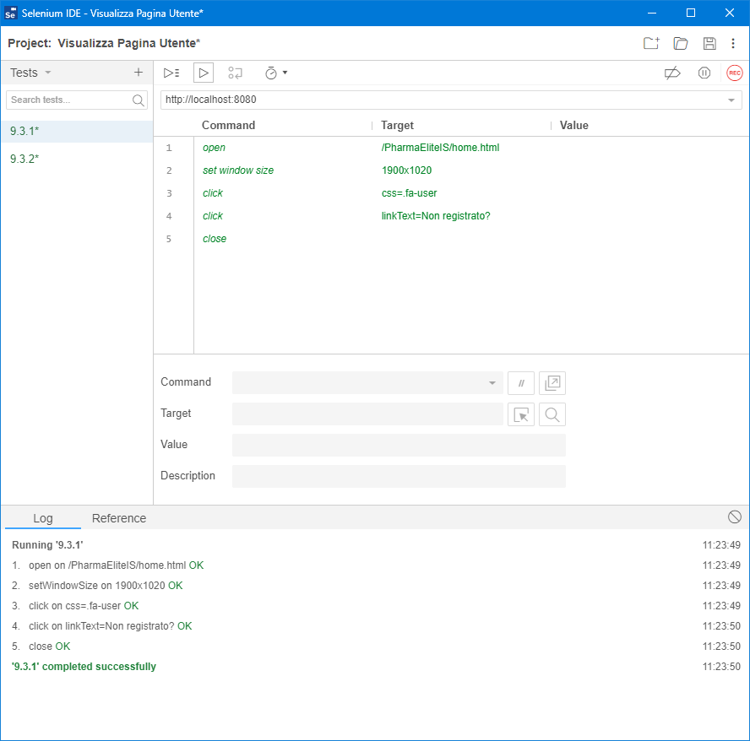

|  |  |  |
| --- | --- | --- |
| TEST CASE ID: | "9.3.2" | |
|  |  | |
| TEST ITEM: | "Visualizza Pagina Utente 2" | |
| PRECONDIZIONE: | | |
| "L’utente è loggato" | | |
| ORACOLO: | | Successo |

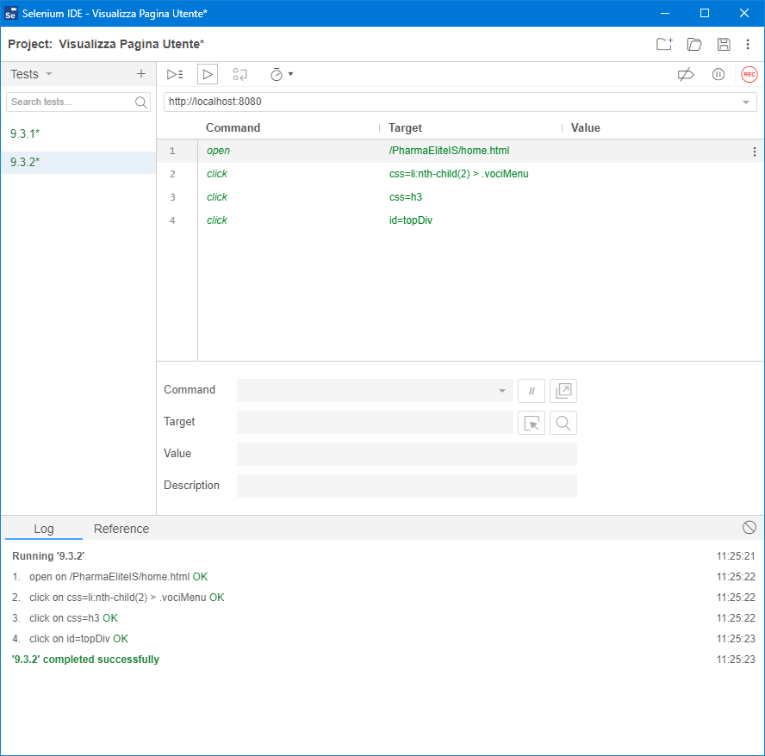

Ricerca prodotto

|  |  |  |
| --- | --- | --- |
| TEST CASE ID: | "9.4.1" | |
| TEST ITEM: | "Ricerca prodotto 1" | |
| PRECONDIZIONE: | | |
| "L’utente si trova nella home" | | |
| FLUSSO DI EVENTI: | | |
| "Utente" inserisce i seguenti dati: | | |
| nome | null | |
| ORACOLO: | | Errore |

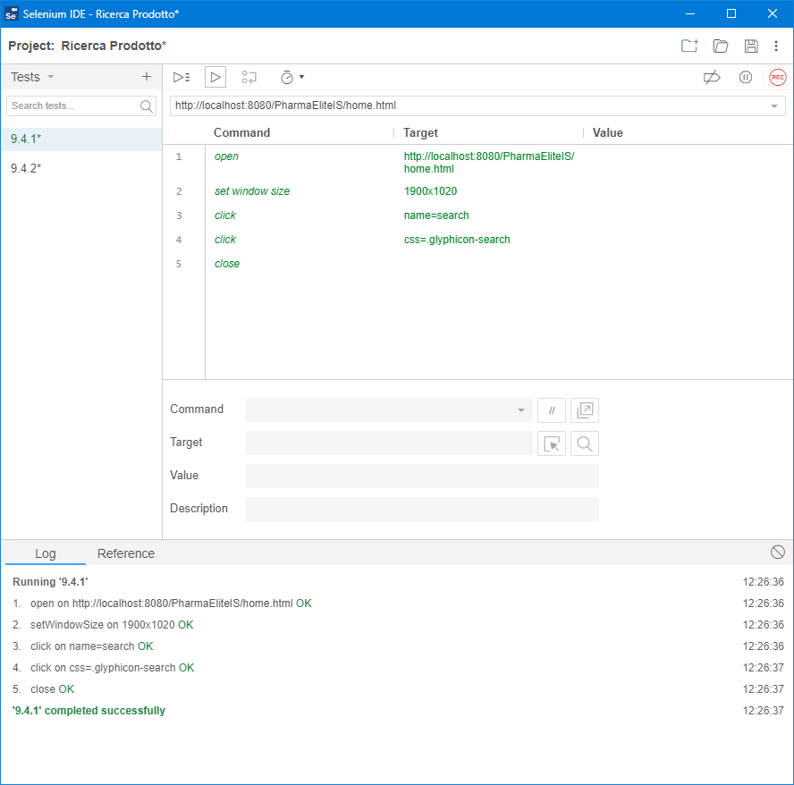

|  |  |  |
| --- | --- | --- |
| TEST CASE ID: | "9.4.2" | |
| TEST ITEM: | "Ricerca prodotto 2" | |
| PRECONDIZIONE: | | |
| "L’utente si trova nella home" | | |
| FLUSSO DI EVENTI: | | |
| "Utente" inserisce i seguenti dati: | | |
| nome | achillea | |
| ORACOLO: | | Successo |

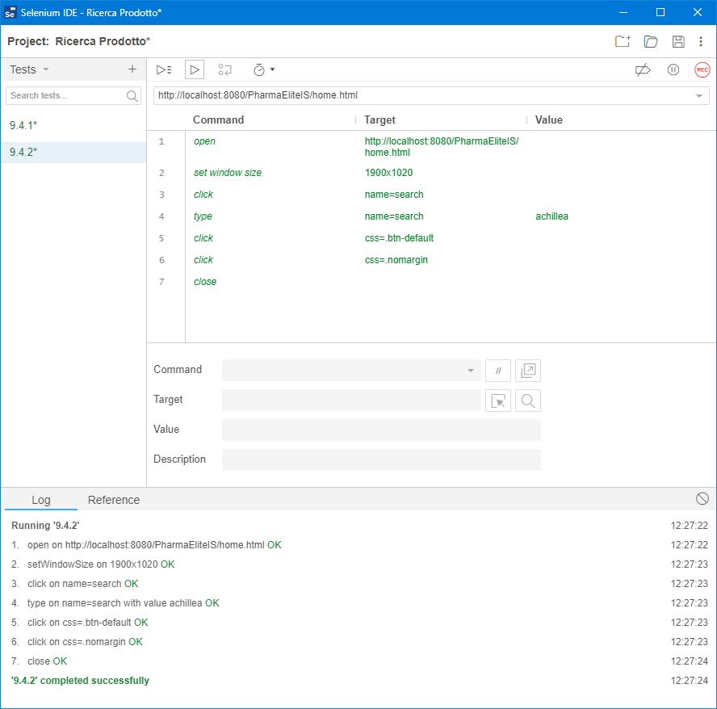

Aggiungi prodotto al carrello

|  |  |  |
| --- | --- | --- |
| TEST CASE ID: | "9.5.1" | |
| TEST ITEM: | "Aggiungi prodotto al carrello 1" | |
| PRECONDIZIONE: | | |
| "Il cliente si trova nella pagina dei prodotti" | | |
| FLUSSO DI EVENTI: | | |
| "Utente" inserisce i seguenti dati: | | |
| Quantità | 1000000000 | |
| ORACOLO: | | Errore |

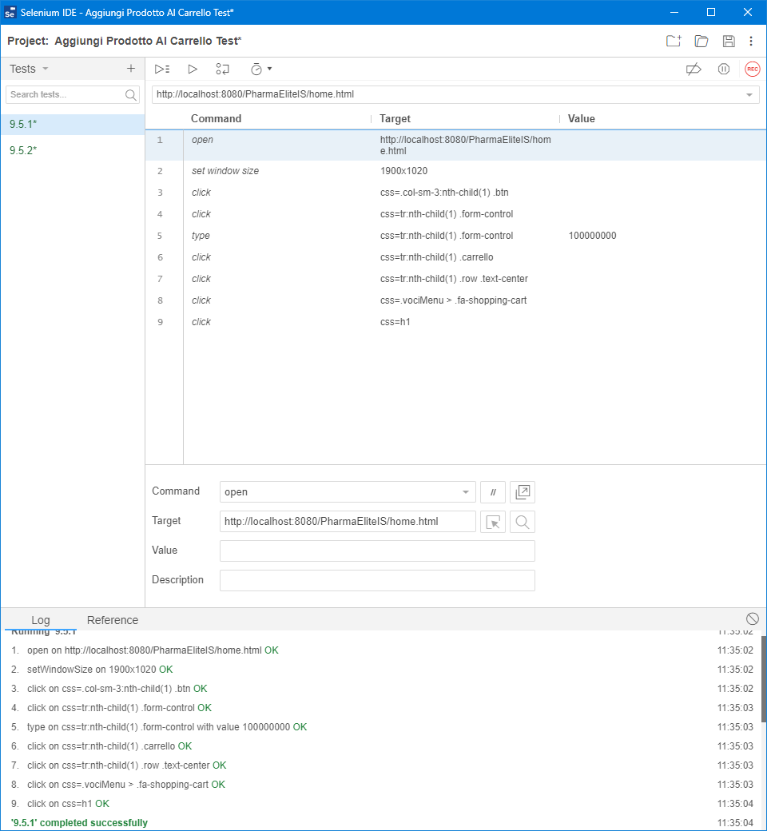

|  |  |  |
| --- | --- | --- |
| TEST CASE ID: | "9.5.2" | |
| TEST ITEM: | "Aggiungi prodotto al carrello 2" | |
| PRECONDIZIONE: | | |
| "Il cliente si trova nella pagina dei prodotti" | | |
| FLUSSO DI EVENTI: | | |
| "Utente" inserisce i seguenti dati: | | |
| Quantità | 8 | |
| ORACOLO: | | Successo |

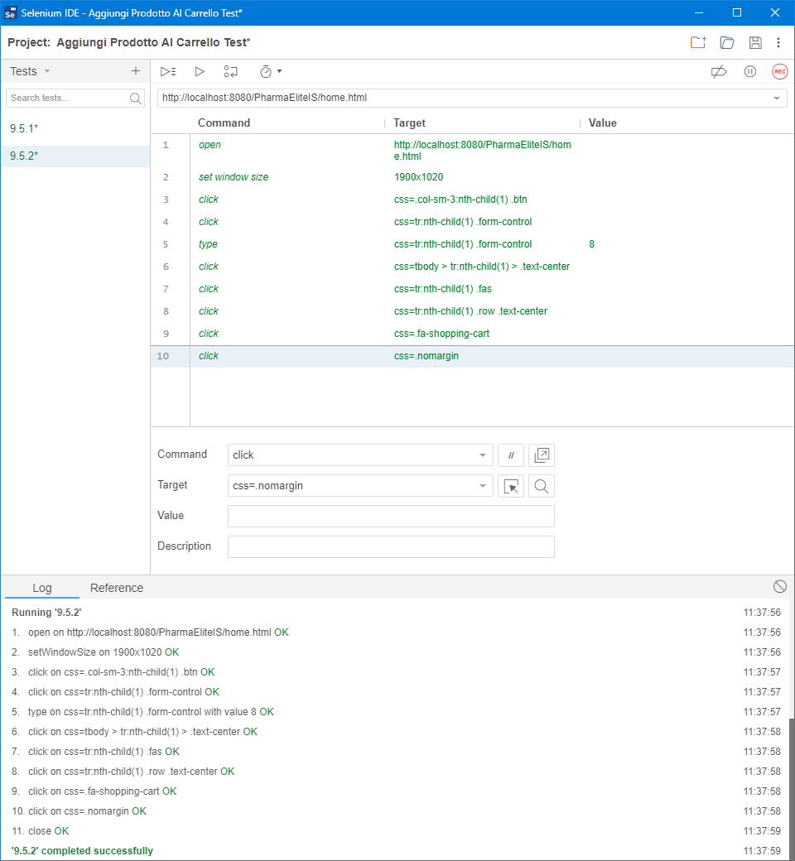

Modificare quantità prodotto nel carrello

|  |  |  |
| --- | --- | --- |
| TEST CASE ID: | "9.6.1" | |
| TEST ITEM: | "Modificare quantità prodotto nel carrello 1" | |
| PRECONDIZIONE: | | |
| "Il cliente si trova nel carrello" | | |
| FLUSSO DI EVENTI: | | |
| "Utente" inserisce i seguenti dati: | | |
| Quantità | 10000000000 | |
| ORACOLO: | | Errore |

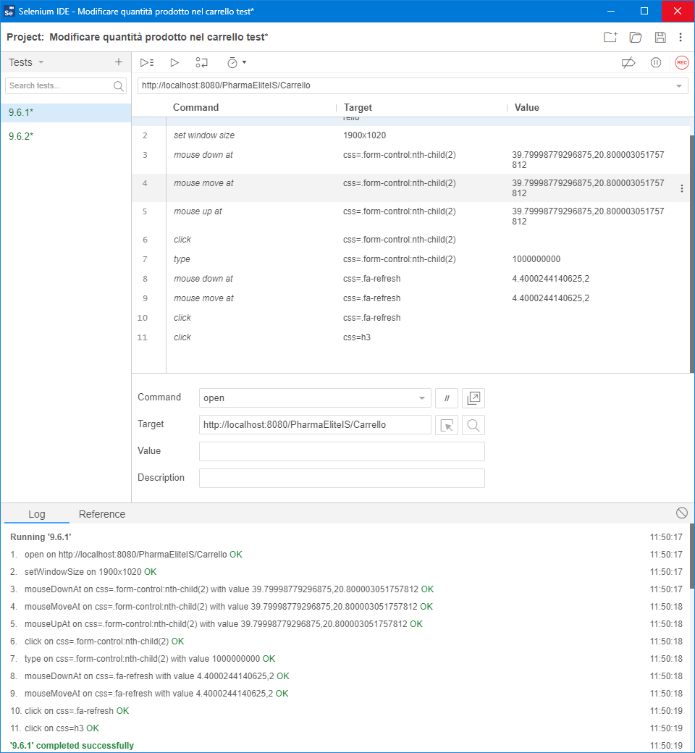

|  |  |  |
| --- | --- | --- |
| TEST CASE ID: | "9.6.2" | |
| TEST ITEM: | "Modificare quantità prodotto nel carrello 2" | |
| PRECONDIZIONE: | | |
| "Il cliente si trova nel carrello" | | |
| FLUSSO DI EVENTI: | | |
| "Utente" inserisce i seguenti dati: | | |
| Quantità | 8 | |
| ORACOLO: | | Successo |

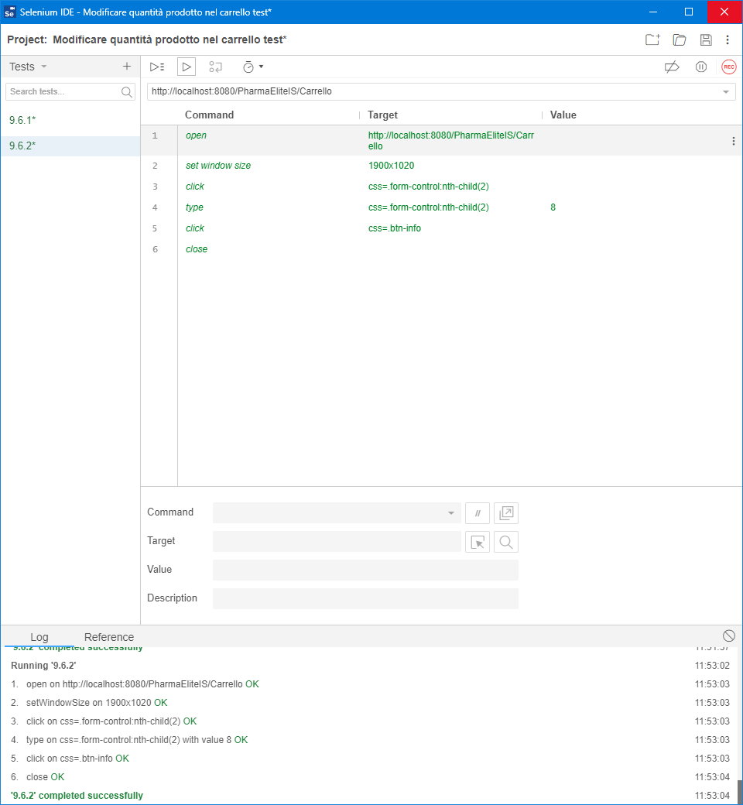

Procedi all’ordine

|  |  |  |
| --- | --- | --- |
| TEST CASE ID: | "9.7.1" | |
| TEST ITEM: | "Procedi all’ordine 1" | |
| PRECONDIZIONE: | | |
| "il cliente non è loggato " | | |
| ORACOLO: | | Errore |

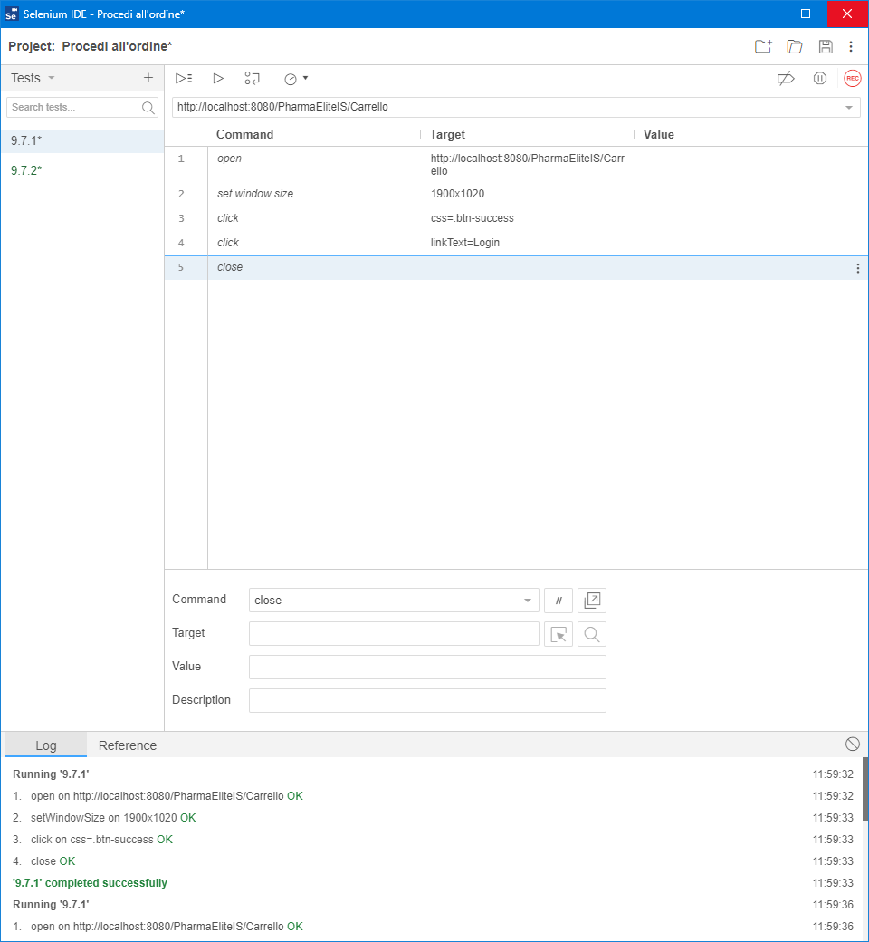

|  |  |  |
| --- | --- | --- |
| TEST CASE ID: | "9.7.2" | |
| TEST ITEM: | "Procedi all’ordine 2" | |
| PRECONDIZIONE: | | |
| "il cliente è loggatoi” | | |
| ORACOLO: | | Successo |

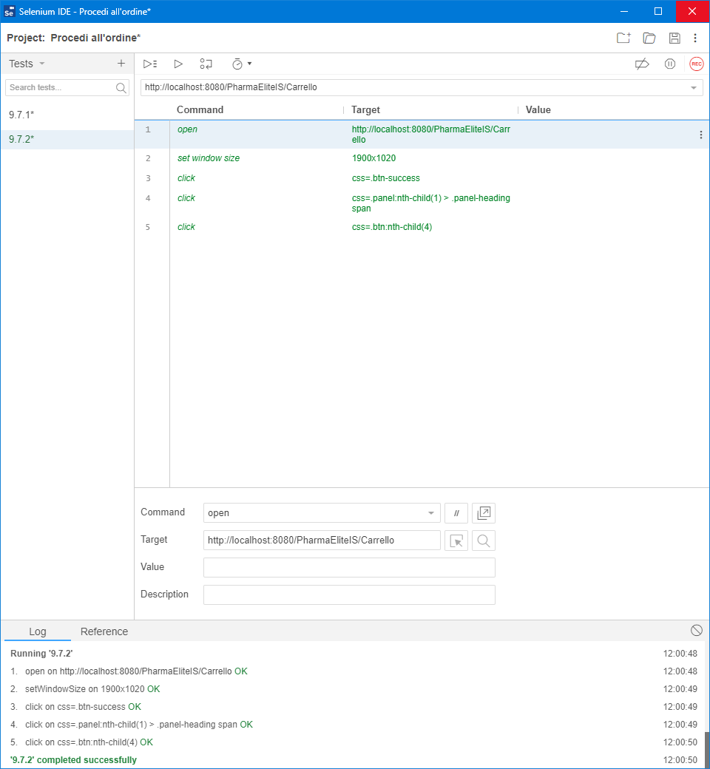

Aggiungere metodo di pagamento

|  |  |  |
| --- | --- | --- |
| TEST CASE ID: | "9.8.1" | |
| TEST ITEM: | "Aggiungere metodo di pagamento 1" | |
| PRECONDIZIONE: | | |
| "Il cliente si trova nella pagina di riepilogo pagamento" | | |
| FLUSSO DI EVENTI: | | |
| "Utente" inserisce i seguenti dati: | | |
| Numero carta | 40235/5436*9741/ | |
| ORACOLO: | | Errore |

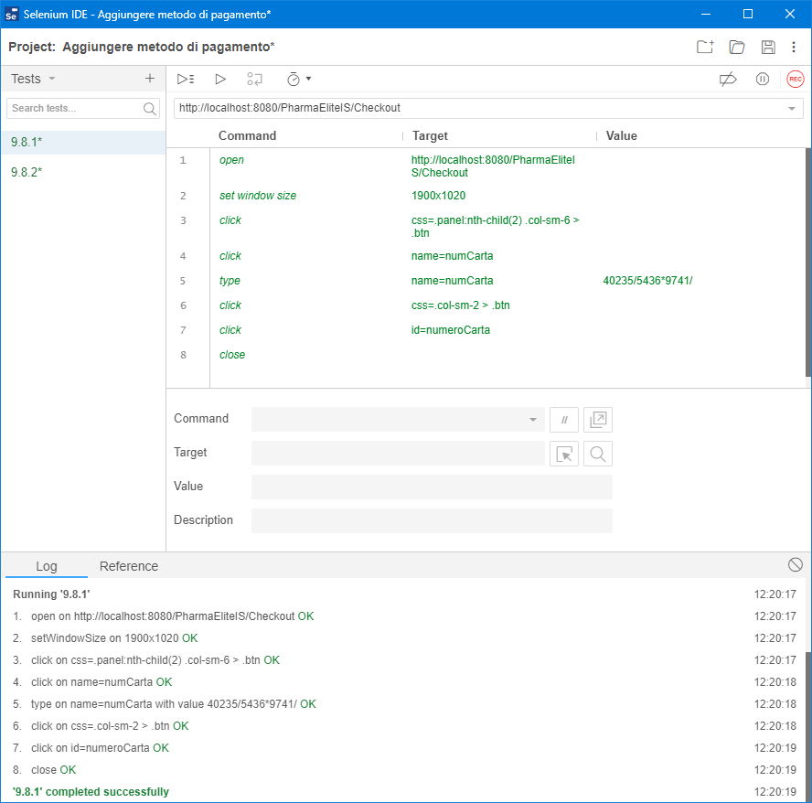

|  |  |  |
| --- | --- | --- |
| TEST CASE ID: | "9.8.2" | |
| TEST ITEM: | "Aggiungere metodo di pagamento 2" | |
| PRECONDIZIONE: | | |
| "Il cliente si trova nella pagina di riepilogo pagamento" | | |
| FLUSSO DI EVENTI: | | |
| "Utente" inserisce i seguenti dati: | | |
| Numero Carta | 1234567812345678 | |
| Tipo carta | Visa | |
| ORACOLO: | | Successo |

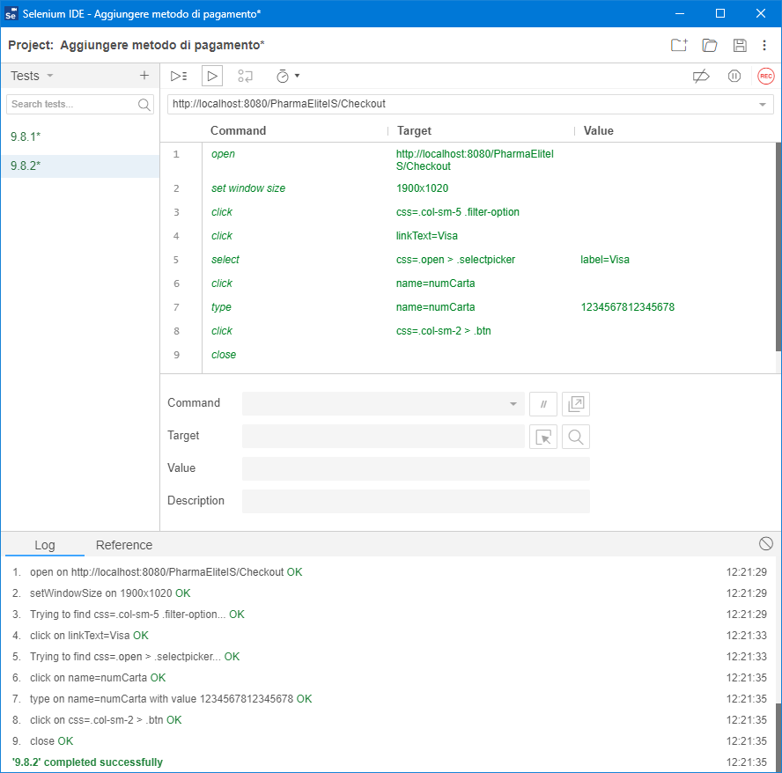

Aggiungere indirizzo di spedizione

|  |  |  |
| --- | --- | --- |
| TEST CASE ID: | "9.9.1" | |
| TEST ITEM: | "Aggiungere indirizzo di spedizione 1" | |
| PRECONDIZIONE: | | |
| "Il cliente si trova nella pagina di riepilogo pagamento" | | |
| FLUSSO DI EVENTI: | | |
| "Utente" inserisce i seguenti dati: | | |
| Indirizzo di spedizione | null | |
| ORACOLO: | | Errore |

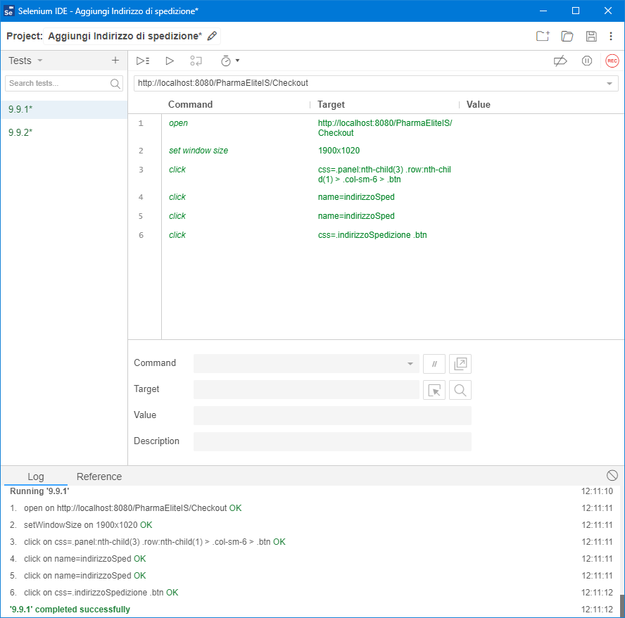

|  |  |  |
| --- | --- | --- |
| TEST CASE ID: | "9.9.2" | |
| TEST ITEM: | "Aggiungere indirizzo di spedizione 2" | |
| PRECONDIZIONE: | | |
| "Il cliente si trova nella pagina di riepilogo pagamento" | | |
| FLUSSO DI EVENTI: | | |
| "Utente" inserisce i seguenti dati: | | |
| Indirizzo di spedizione | Via sarnese | |
| ORACOLO: | | Successo |

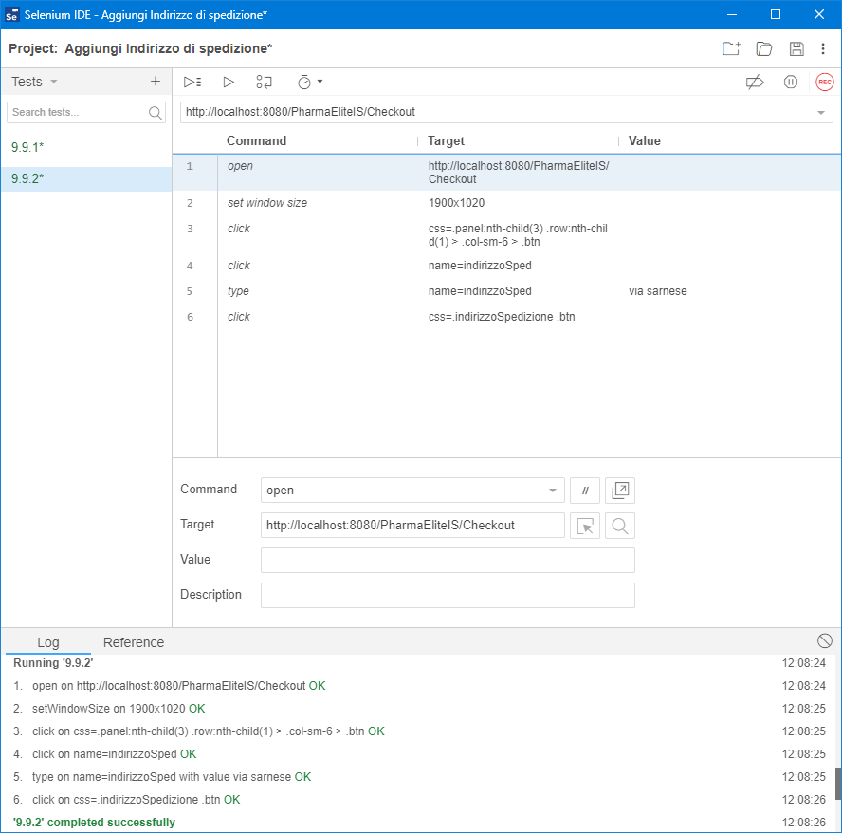

Cronologia ordini

|  |  |  |
| --- | --- | --- |
| TEST CASE ID: | "9.10.1" | |
| TEST ITEM: | "Cronologia ordini 1" | |
| PRECONDIZIONE: | | |
| "L’utente non è loggato" | | |
| ORACOLO: | | Errore |

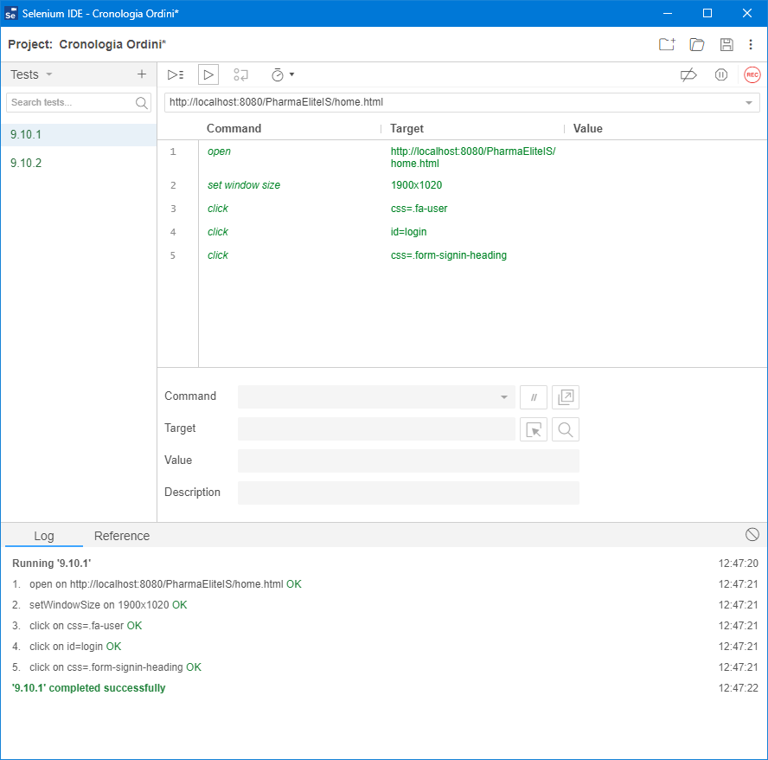

|  |  |  |
| --- | --- | --- |
| TEST CASE ID: | "9.10.2" | |
| TEST ITEM: | "Cronologia ordini 2" | |
| PRECONDIZIONE: | | |
| "L’utente è loggato" | | |
| ORACOLO: | | Successo |

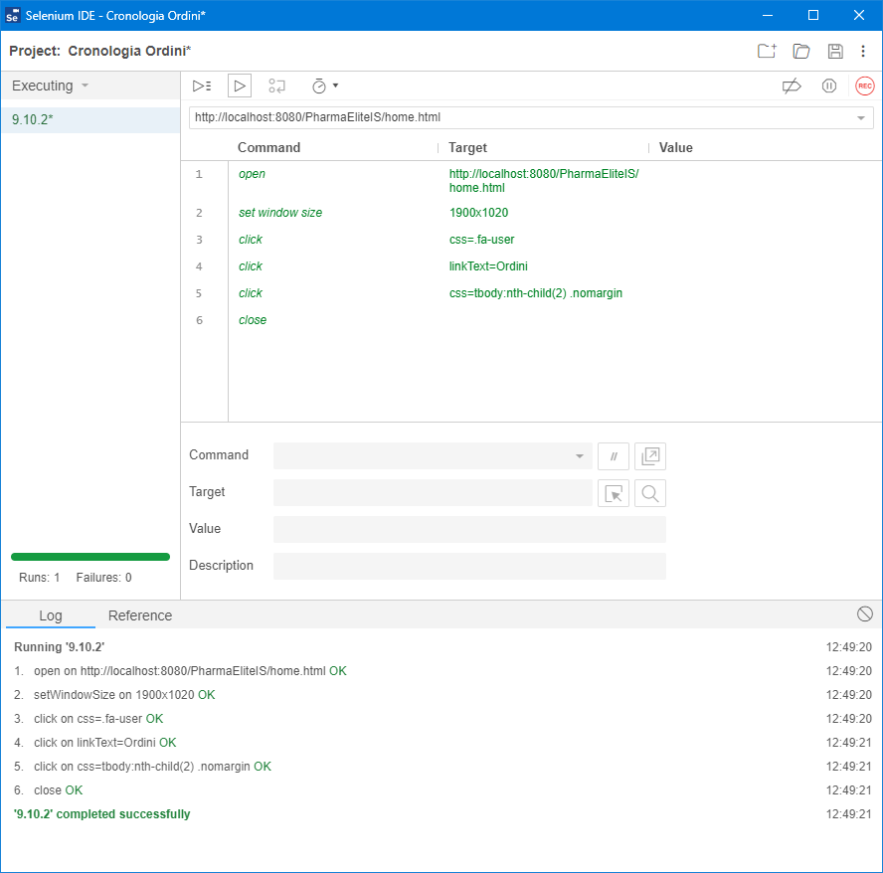

Aggiungere prodotto al catalogo

|  |  |  |
| --- | --- | --- |
| TEST CASE ID: | "9.11.1" | |
| TEST ITEM: | "Aggiungere prodotto al catalogo 1" | |
| PRECONDIZIONE: | | |
| "L’admin si trova nella propria pagina utente" | | |
| FLUSSO DI EVENTI: | | |
| "Admin" inserisce i seguenti dati: | | |
| URL immagine | null | |
| ORACOLO: | | Errore |

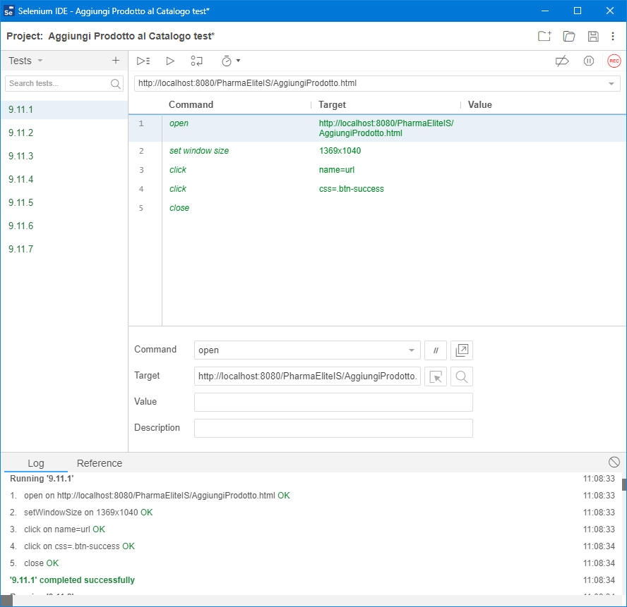

|  |  |  |
| --- | --- | --- |
| TEST CASE ID: | "9.11.2" | |
| TEST ITEM: | "Aggiungere prodotto al catalogo 2" | |
| PRECONDIZIONE: | | |
| "L’admin si trova nella propria pagina utente" | | |
| FLUSSO DI EVENTI: | | |
| "Admin" inserisce i seguenti dati: | | |
| URL immagine | *Url dell’immagine* | |
| Nome prodotto | null | |
| ORACOLO: | | Errore |

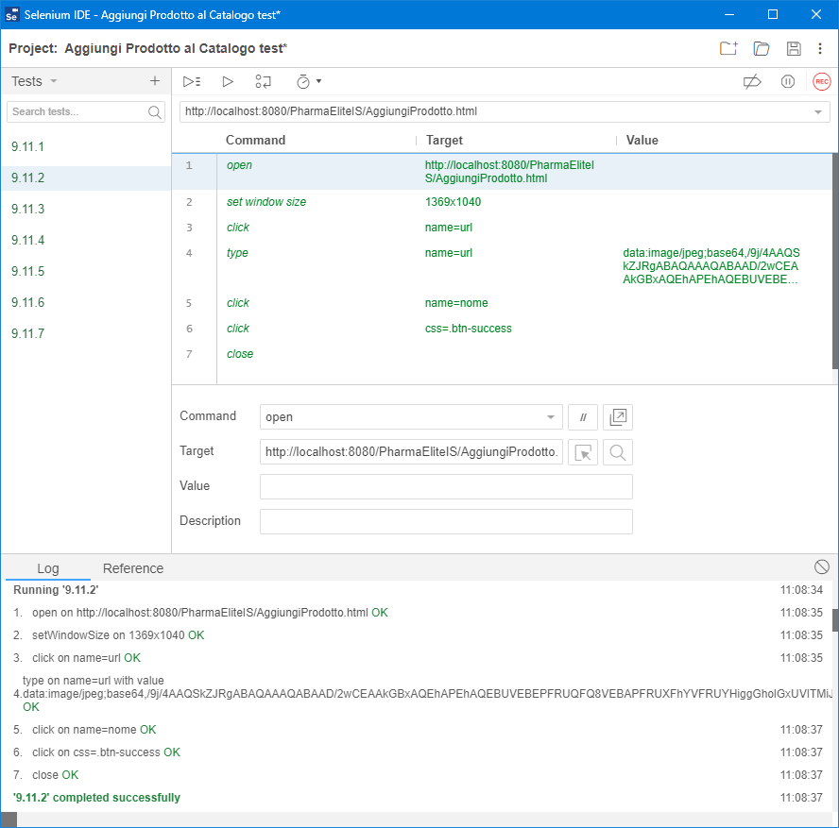

|  |  |  |
| --- | --- | --- |
| TEST CASE ID: | "9.11.3" | |
| TEST ITEM: | "Aggiungere prodotto al catalogo 3" | |
| PRECONDIZIONE: | | |
| "L’admin si trova nella propria pagina utente" | | |
| FLUSSO DI EVENTI: | | |
| "Admin" inserisce i seguenti dati: | | |
| URL immagine | *Url dell’immagine* | |
| Nome prodotto | tachipirina | |
| Tipo del prodotto | null | |
| ORACOLO: | | Errore |

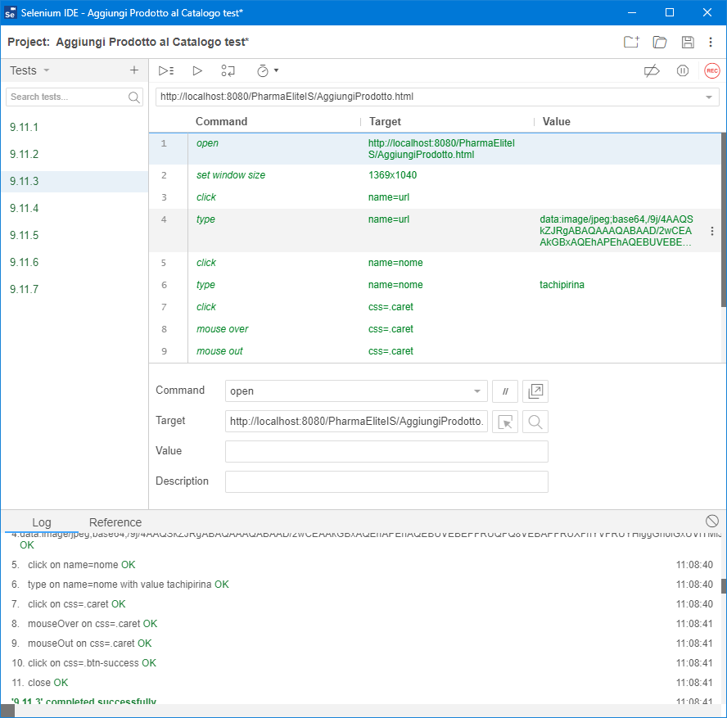

|  |  |  |
| --- | --- | --- |
| TEST CASE ID: | "9.11.4" | |
| TEST ITEM: | "Aggiungere prodotto al catalogo 4" | |
| PRECONDIZIONE: | | |
| "L’admin si trova nella propria pagina utente" | | |
| FLUSSO DI EVENTI: | | |
| "Admin" inserisce i seguenti dati: | | |
| URL immagine | *Url dell’immagine* | |
| Nome prodotto | tachipirina | |
| Tipo del prodotto | Farmaci da banco | |
| prezzo | null | |
| ORACOLO: | | Errore |

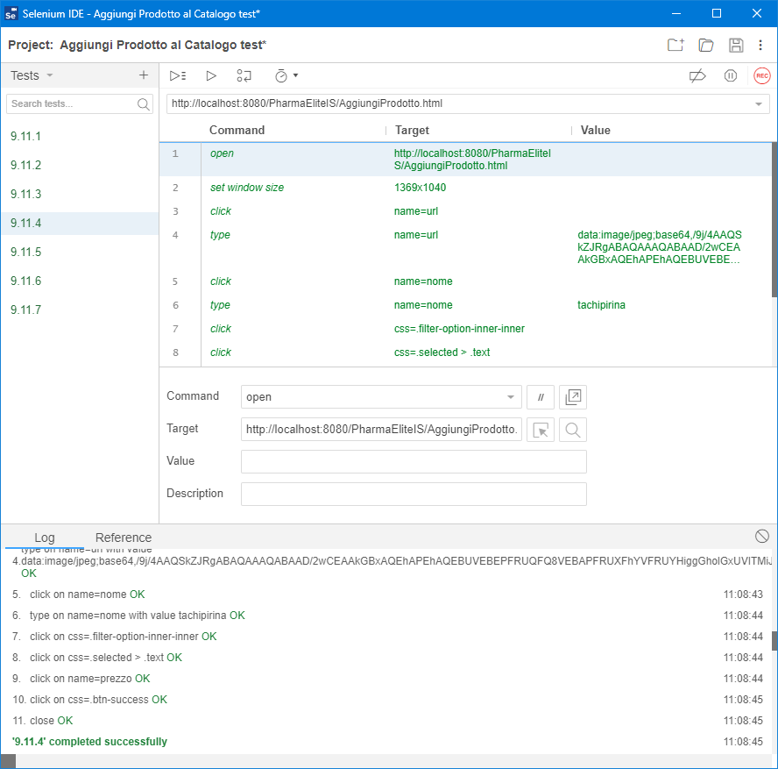

|  |  |  |
| --- | --- | --- |
| TEST CASE ID: | "9.11.5" | |
| TEST ITEM: | "Aggiungere prodotto al catalogo 6" | |
| PRECONDIZIONE: | | |
| "L’admin si trova nella propria pagina utente" | | |
| FLUSSO DI EVENTI: | | |
| "Admin" inserisce i seguenti dati: | | |
| URL immagine | *Url dell’immagine* | |
| Nome prodotto | tachipirina | |
| Tipo del prodotto | Farmaci da banco | |
| Prezzo | dodici | |
| ORACOLO: | | Errore |

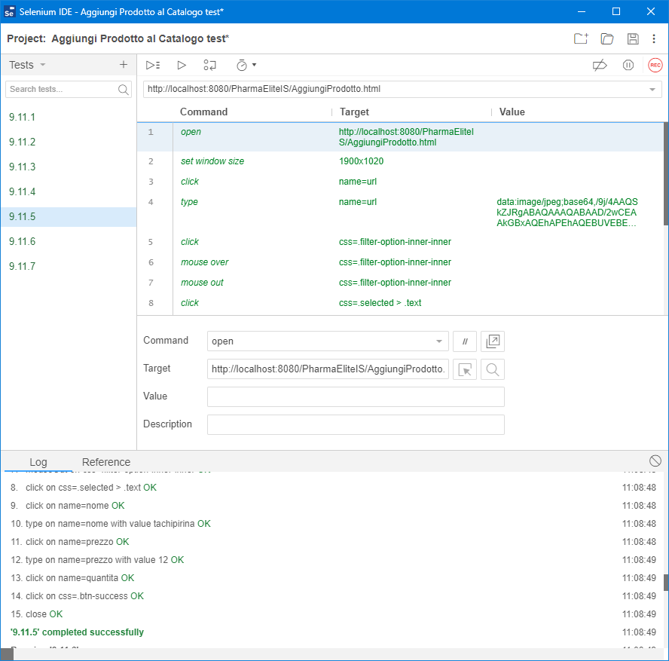

|  |  |  |
| --- | --- | --- |
| TEST CASE ID: | "9.11.6" | |
| TEST ITEM: | "Aggiungere prodotto al catalogo 7" | |
| PRECONDIZIONE: | | |
| "L’admin si trova nella propria pagina utente" | | |
| FLUSSO DI EVENTI: | | |
| "Admin" inserisce i seguenti dati: | | |
| URL immagine | *Url dell’immagine* | |
| Nome prodotto | tachipirina | |
| Tipo del prodotto | Farmaci da banco | |
| Prezzo | dodici | |
| URL immagine | *Url dell’immagine* | |
| Quantità | quindici | |
| ORACOLO: | | Errore |

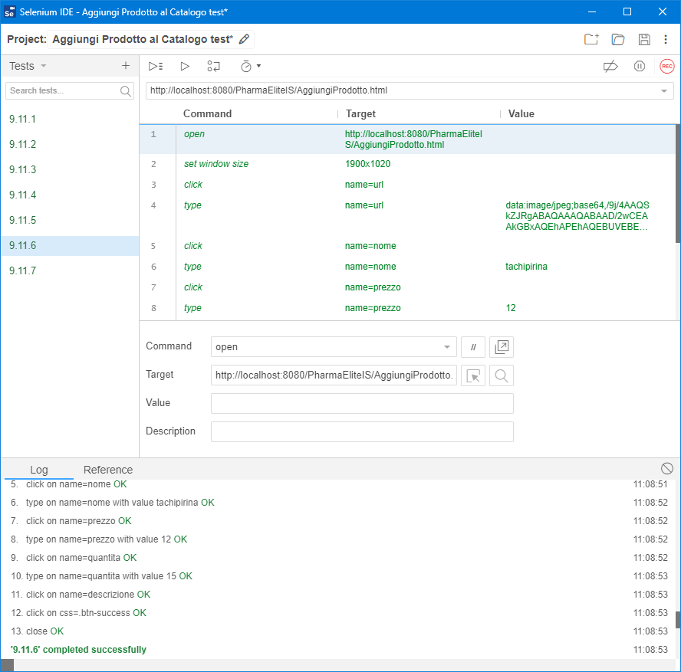

|  |  |  |
| --- | --- | --- |
| TEST CASE ID: | "9.11.7" | |
| TEST ITEM: | "Aggiungere prodotto al catalogo 8" | |
| PRECONDIZIONE: | | |
| "L’admin si trova nella propria pagina utente" | | |
| FLUSSO DI EVENTI: | | |
| "Admin" inserisce i seguenti dati: | | |
| URL immagine | *Url dell’immagine* | |
| Nome prodotto | tachipirina | |
| Tipo del prodotto | Farmaci da banco | |
| Prezzo | dodici | |
| URL immagine | https://www.farmaciapasquino.it/public/prodotti/hires/tachipirina-adulti-10-supposte-1000-mg_1.jpg | |
| Quantità | quindici | |
| Descrizione | Ottimo medicinale | |
| ORACOLO: | | Successo |

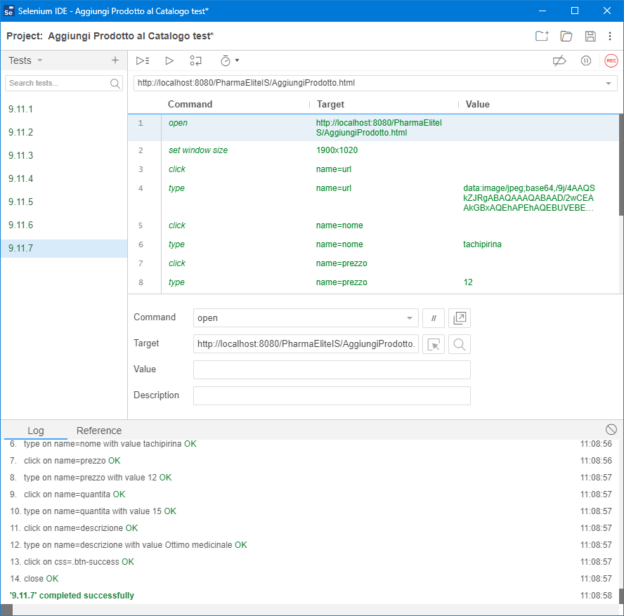

Modificare prodotto del catalogo

|  |  |  |
| --- | --- | --- |
| TEST CASE ID: | "9.12.1" | |
| TEST ITEM: | "Modificare prodotto del catalogo 1" | |
| PRECONDIZIONE: | | |
| "L’admin si trova nella propria pagina utente" | | |
| FLUSSO DI EVENTI: | | |
| "Admin" inserisce i seguenti dati: | | |
| Nome del prodotto | Null | |
| ORACOLO: | | Errore |

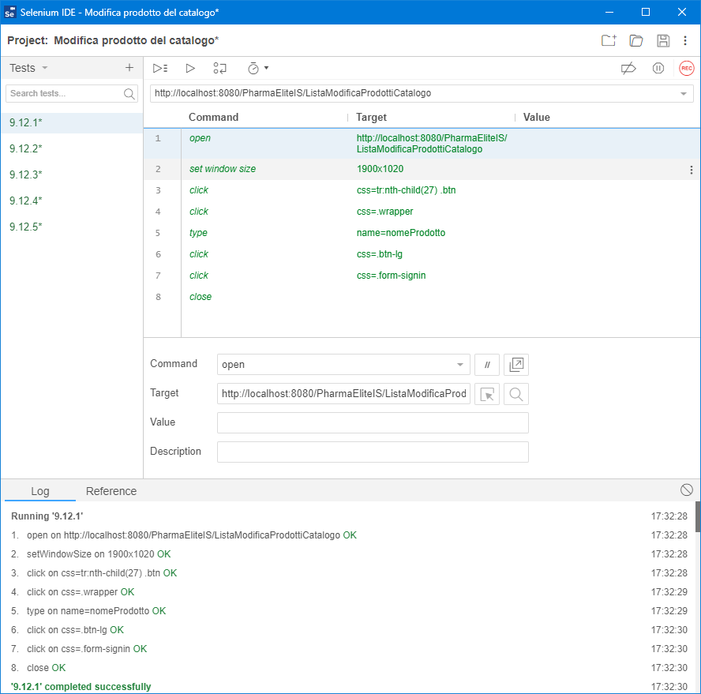

|  |  |  |
| --- | --- | --- |
| TEST CASE ID: | "9.12.2" | |
| TEST ITEM: | "Modificare prodotto del catalogo 2" | |
| PRECONDIZIONE: | | |
| "L’admin si trova nella propria pagina utente" | | |
| FLUSSO DI EVENTI: | | |
| "Admin" inserisce i seguenti dati: | | |
| Nome del prodotto | Paracetamolo 250mg | |
| Prezzo | quindici | |
| ORACOLO: | | Errore |

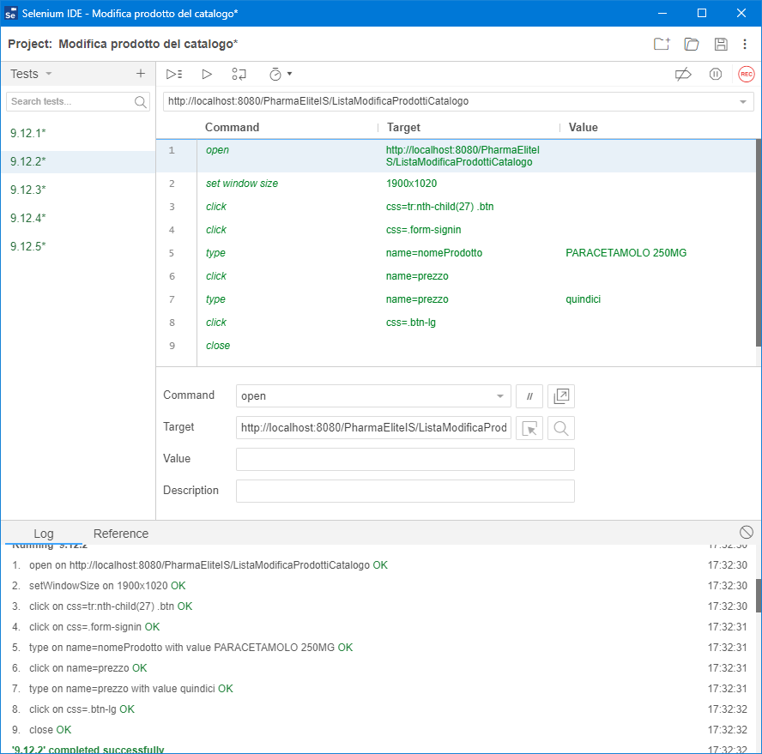

|  |  |  |
| --- | --- | --- |
| TEST CASE ID: | "9.12.3" | |
| TEST ITEM: | "Modificare prodotto del catalogo 3" | |
| PRECONDIZIONE: | | |
| "L’admin si trova nella propria pagina utente" | | |
| FLUSSO DI EVENTI: | | |
| "Admin" inserisce i seguenti dati: | | |
| Nome del prodotto | Tachipirina | |
| Prezzo | 15 | |
| Quantità | dodici | |
| ORACOLO: | | Errore |

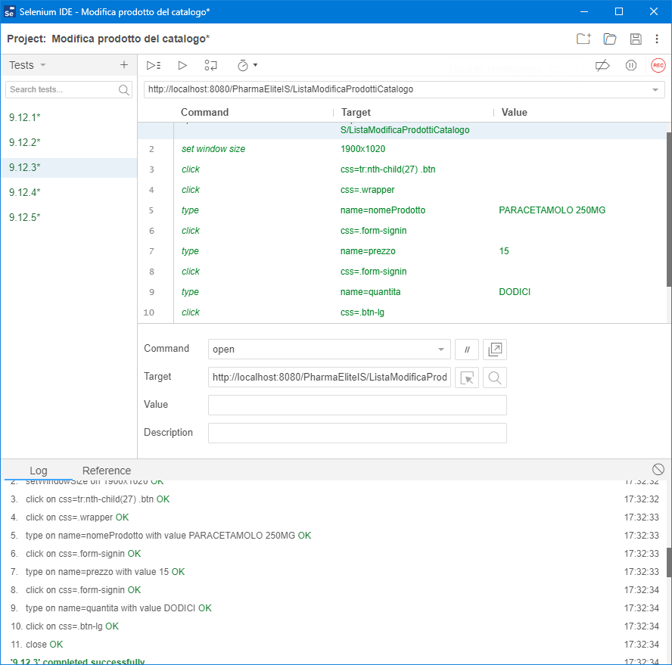

|  |  |  |
| --- | --- | --- |
| TEST CASE ID: | "9.12.4" | |
| TEST ITEM: | "Modificare prodotto del catalogo 4" | |
| PRECONDIZIONE: | | |
| "L’admin si trova nella propria pagina utente" | | |
| FLUSSO DI EVENTI: | | |
| "Admin" inserisce i seguenti dati: | | |
| Nome del prodotto | Tachipirina | |
| Prezzo | 15 | |
| Quantità | 12 | |
| Descrizione | null | |
| ORACOLO: | | Errore |

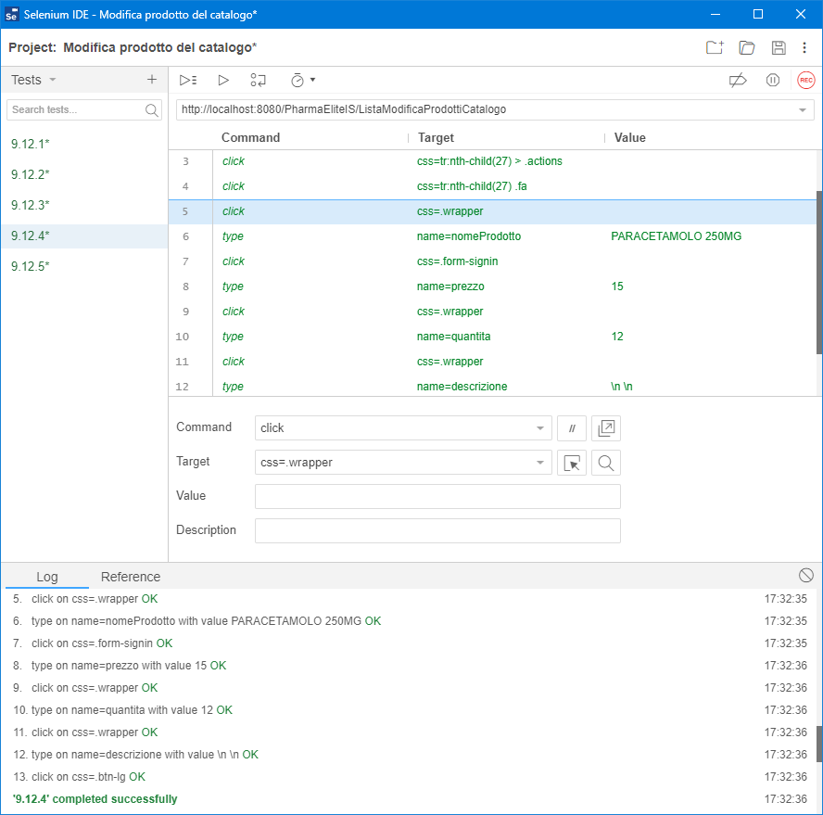

|  |  |  |
| --- | --- | --- |
| TEST CASE ID: | "9.12.5" | |
| TEST ITEM: | "Modificare prodotto del catalogo 5" | |
| PRECONDIZIONE: | | |
| "L’admin si trova nella propria pagina utente" | | |
| FLUSSO DI EVENTI: | | |
| "Admin" inserisce i seguenti dati: | | |
| Nome del prodotto | Tachipirina | |
| Prezzo | 15 | |
| Quantità | 12 | |
| Descrizione | Analgesici ed antipiretici. | |
| ORACOLO: | | Successo |

